Понедельник 31.01.22г
Средняя группа
Тема: Дикие животные. Ёжик
Цель :
– Обобщить и закрепить знания детей о диких животных, их среде обитания. Учить рисовать ежика вилкой, развивать творческие навыки.
Ребенок стоит в кругу и выполняет упражнение
Здравствуйте, ручки – хлоп, хлоп, хлоп.
Здравствуйте, ножки – топ, топ, топ.
Здравствуйте, щечки – плюх, плюх, плюх (хлопают по щечкам)
Пухленькие щечки - плюх, плюх, плюх.
Здравствуйте губки – чмок, чмок, чмок (причмокивают).
Здравствуйте глазки – ок, ок, ок (моргают)
Здравствуй мои носик – пип, пип, пип (трогают пальчиком кончик носа).
Здравствуйте, гости – ПРИВЕТ (щироко разводят руки).
Беседа.
Какое время года сейчас? Какой месяц? На улице холодно или тепло? Давайте вспомним, какие изменения происходят осенью?
Ребенок: . Листья на деревьях желтеют и опадают,. Трава сохнет. В огородах и садах собран урожай овощей и фруктов. Осенью птицы улетают в теплые края
Сегодня поговорим о животных. А о каких животных пойдет речь, ты узнаешь, если отгадаешь мои загадки.
1.У косого нет берлоги,
Не нужна ему нора.
От врагов спасают ноги,
А от голода – кора.
(Заяц)

2. Косолапый и большой,
Спит в берлоге он зимой.
Любит шишки, любит мёд,
Ну-ка, кто же назовет?
(Медведь)

3 Рыжая птичница
В курятник пришла,
Всех кур перечла
И с собой унесла.
(Лиса)

4 Эта маленькая крошка
Рада даже хлебной крошке,
Потому что дотемна
В норке прячется она.
(Мышь)

5. Трав копытами касаясь,
Ходит по лесу красавец,
Ходит смело и легко,
Рога раскинув широко.
(Лось)

6. Серый, страшный и зубастый
Произвел переполох.
Все зверята разбежались.
Напугал зверят тех…
(Волк)
Родитель: Молодец. Все загадки отгадал (а) правильно. А скажи, пожалуйста, где живут эти животные? (В лесу, в природе). А кто кормит этих животных? (Сами себе находят корм, добывают его).
- Как можно назвать животных, которые сами себе находят и добывают
корм, строят жилища, заботятся о детенышах.(Дикие животные).
- Чем же питаются дикие животные? (травой, плодами деревьев, шишками,
орешками, другими животными).
Игра «Найди маме её детёнышей»
Родитель показывает картинки с изображением детёнышей диких животных и просит среди остальных картинок найти их мам, поставив картинки попарно.
• Лиса – лисята.
• Волчица – волчата.
• Медведица – медвежата.
• Ежиха – ежата.
• Лосиха – лосята.
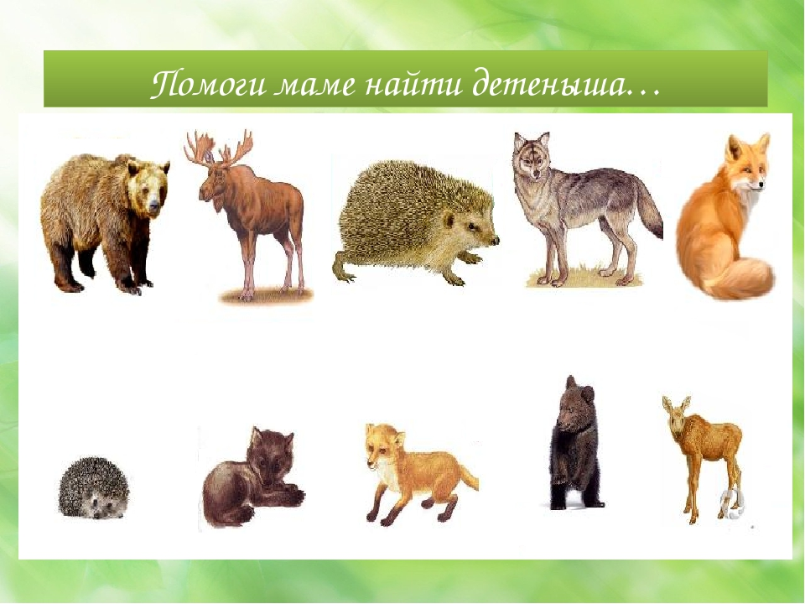
Родитель: Все детеныши нашли своих мам, а теперь все звери пошли гулять, на водопой.
Игра (физкультминутка) «Звери шли на водопой»
(Дети спокойно идут по кругу за воспитателем.)
За мамой - лосихой топал лосёнок, (идут громко ступая)
За мамой – лисицей крался лисёнок, (крадутся на носочках)
За мамой - медведицей шёл медвежонок, (идут вперевалочку)
За мамой - ежихой катится ежонок, (приседают, медленно двигаются вперёд)
За мамой – зайчихой, косые зайчата, (скачут на прямых ногах)
Волчица вела за собою волчат (идут по кругу осторожно переступая)
Все мамы и дети напиться хотят. (Лицом в круг, делают движения языком – «лакают» - гимнастика язычка)
Я хочу загадать вам еще одну загадку
Сердитый недотрога
Живёт в глуши лесной.
Иголок очень много,
А нитки ни одной.
(ёж)
Выставляют картинку
Родитель. А где живут ежи? Чем питаются? Зачем им иголки?
Ответы ребенка. Живут ежи в лесу. У них под ёлкой норка. Иголки для защиты и ношения пищи. Питаются грибами, яблочками, травкой. Зимой ежи спят в норке.
Родитель. Правильно. Ёжика знают все. Его можно встретить и в лесу, и в огороде. У него острая мордочка, маленькие чёрные глазки, широкие уши. Ёжик покрыт иголками. Так он спасается от врагов.
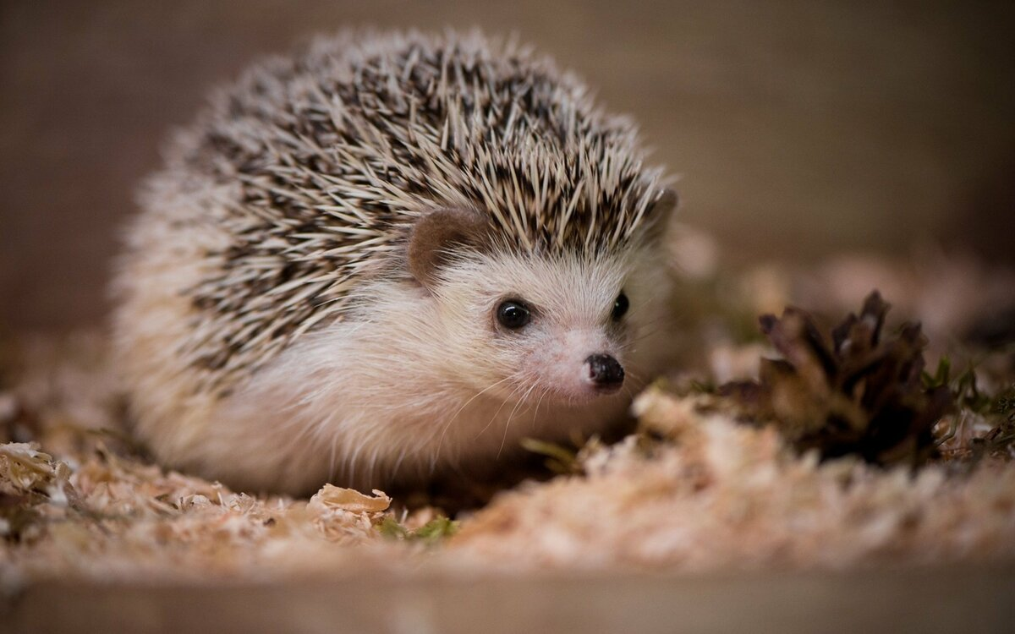

Рисование портрета ежа.
Прежде чем приступить к работе, давайте разомнем руки.
Пальчиковая игра «Ежик» (Разминка с шишками (дети катают шишки между ладошками и читают стих.).
Ежик колет нам ладошки,
Поиграем с ним немножко.
Ежик нам ладошки колет -
Ручки к школе нам готовит.
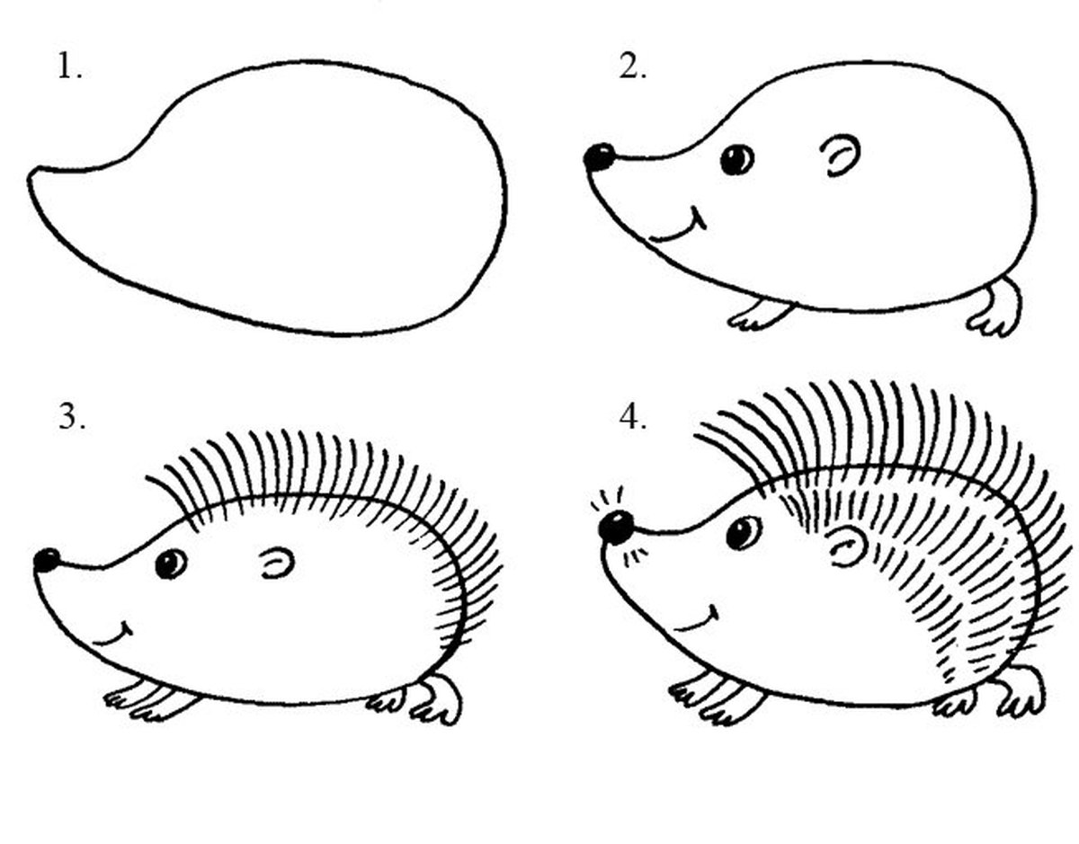
Рефлексия.
- Что нового вы сегодня узнали?
- Кого мы рисовали сегодня?
- Что вам понравилось больше всего?

Старшая группа
Тема: Предметы быта: Пылесос, стиральная машина, Рассказывание из личного опыта «Мой любимец»
Цели: содействовать сплочению коллектива и установлению благоприятного микроклимата в группе, расширить познавательные интересы детей, помочь каждому ребенку раскрыться, привить любовь и ответственное отношение к «братьям нашим меньшим», к родной природе.
1. Введение игрового момента.
– Ребята, к нам пришел в гости Самоделкин. Что вы знаете про этого веселого человечка? Самоделкин – робот, он всё делает основательно, аккуратно и неторопливо.
– Самоделкин принес с собой загадки:
В полотняной стране
По реке простыне
Плывет пароход,
То назад, то вперед,
А за ним такая гладь,
Ни морщинки не видать.
(Утюг.)
У меня который год
Ежик в комнате живет,
Если пол намазан воском,
Он натрет его до лоска.
(Щётка.)
Он с хоботом резиновым,
С желудком парусиновым.
Как загудит его мотор,
Глотает он и пыль, и сор.
(Пылесос.)
– Что объединяет все эти предметы? (Это предметы быта. Их создал человек.)
– Давайте послушаем рассказ Самоделкина об истории создания этих предметов быта.
2. Путешествие в прошлое предмета. Предметы быта: пылесос, утюг, стиральная машина.
Каким был пылесос? Первый в мире пылесос работал на бензине и развивал мощность в пять лошадиных сил. Размером он был с небольшой автомобиль. Из-за жуткого грохота и воя люди попросту боялись к нему подходить, не то что покупать или забирать этот ужас к себе домой. Через некоторое время оказалось, что ковры чистить вакуумным насосом (пусть даже издающим страшные звуки и пахнущим бензином) намного легче и проще, чем выбивать. Пылесос домой не пускали, а оставляли на улице (тем более что он проходил не во все двери) и выносили ему ковры. Однако время было такое, что автомобилей почти никто не видел: основным средством транспорта оставались кони. Эти милые «припаркованные» животные очень пугались пылесоса и зачастую, срывая привязь, бросались бежать. В результате полиция Лондона запретила использовать их на улицах.
Как раньше стирали? Много веков назад мореплаватели стали использовать движение своего судна относительно воды для стирки белья: его привязывали к канату и бросали за борт. Пенная «струя ясней лазури» быстро смывала с ткани всю грязь. А в это время на берегу подруги моряков терли белье о камни, для пущей эффективности процесса используя в качестве абразива песок. Так была найдена первая из составляющих стирки – механическое воздействие на ткань. Что касается второй – химической – составляющей, то и ее человек открыл довольно давно. При археологических раскопках на холме Сапо в Риме были найдены остатки древнейшего мыла, для приготовления которого использовалась зола и жир приносимых в жертву богам животных.
Микроволновая печь. Разогревание и приготовление пищи с давних времён происходило в русской печи, которая порой занимала пол-избы. Затем появились электрические, газовые плиты с духовыми шкафами. Сейчас в быту появились микроволновые печи, с помощью которой можно разогреть или приготовить пищу значительно быстрее.

Игра «Доскажи словечко».
В кухне – сейф. В нём, детвора,
Прячу холод с севера.
Положу в него продукты:
Мясо, рыбу, соки, фрукты,
И включу рубильник.
Сейф мой – … (холодильник).
Он в будильнике, мой друг,
Белый с циферками круг,
Стрелки по нему бегут:
Для часов и для минут.
(Циферблат.)
Этот чудо-аппарат
Любит пыли аромат,
И не сказка это, быль –
Любит мусор он и пыль.
Мне ответьте на вопрос:
Что же это? … (Пылесос.)
Мы собрали груши, вишни,
Сок зимой не будет лишним.
От работы стало жарко,
Хоть трудилась … (соковарка).
Если, перед тем как спать,
Книжку хочешь почитать,
Лампу на стене включай
И лежи себе, читай.
Да читай хоть до утра!
Свет тебе подарит... (бра).
Облегчит нам общение,
Ускорит сообщение,
Весь день трезвонит он,
Домашний ... (телефон).

Я кино смотреть хочу.
Телевизор свой включу,
Выберу себе канал.
Я нашёл то, что искал,
Тут же непременно,
Ловит всё … (антенна).
Из неё лил яркий свет,
Вдруг – хлопок, и света нет.
Всё починит папа!
Перегорела … (лампа).
Днём и ночью две подружки
Двигаются друг за дружкой.
Длинная одна такая
И короткая другая.
Им совсем не нужен кнут –
Сами по полю идут.
Медленней одна идёт
И ведёт часов подсчёт.
А второй-то не до шуток:
Счёт ведёт она минуток!
Спросите у них сейчас –
Скажут вам, который час.
(Стрелки.)
Рассказывание детьми – из личного опыта – «Мой любимец».
– Послушайте стихотворение «Котёнок» Елены Благининой.
Я нашла в саду котёнка.
От мяукал тонко-тонко,
Он мяукал и дрожал.
Может быть, его побили,
Или в дом пустить забыли,
Или сам он убежал?
День с утра стоял ненастный,
Лужи серые везде...
Так и быть, зверёк несчастный,
Помогу твоей беде!
Я взяла его домой,
Накормила досыта...
Скоро стал котёнок мой
Загляденье просто!
Шерсть – как бархат,
Хвост – трубой...
До чего ж хорош собой!
Вопросы:
– Что произошло с этим котенком?
– У кого из вас живет домашнее животное?
– Какое животное у вас живет?
– Как его зовут?
– Как вы за ним ухаживаете?
– Что любит ваш домашний питомец? Как вы с ним играете?
5. Рефлексия.
– Самоделкин благодарит вас за хорошую работу и игру.

Подготовительная группа
Тема: Знакомьтесь: Мой друг-компьютер. Стихотворение С.Есенина «Береза».
Цели: расширять представления о предметах, облегчающих труд людей на производстве; познакомить с компьютером, его составными частями; активизировать познавательную деятельность; учить чувствовать ритм стихотворения, понимать замысел произведения.
– У нас в гостях Самоделкин. Давайте с ним совершим удивительное путешествие в мир электроники.
2. Беседа на тему «Знакомьтесь: мой друг – компьютер».
– Назовите устройства, которые служили для облегчения вычислений. (Абак, счеты, калькулятор.) Что же такое компьютер? Из чего он состоит?
– Он состоит из нескольких частей: системный блок, монитор, клавиатура и мышь.
Здесь уютно, как в каюте,
Информация живет.
Чудо импульсы компьютер
Сам сюда передает.
И они гурьбой веселой
Возникают там и тут,
В память импульсы, как пчелы,
Информацию несут.
Сохранится в этих сотах
Все на долгие года.
Человек забудет что-то,
А компьютер – никогда!
Ум компьютера – процессор.
Как заправский эрудит,
Вычислительным процессом
Он легко руководит.
– Как называется устройство, на которое процессор выдает информацию? (Дисплей.)
И ведет легко и быстро
Мой компьютер сложный счет,
Он решенье программисту
На дисплее выдает.
– На мониторе компьютер выдает информацию в виде изображений.
Как грудной малыш без мамы
Сам не может есть и пить,
Так компьютер без программы
Шагу бы не мог ступить!
Я зря времени не трачу,
Как учитель на доске,
Я пишу ему задачу
На программном языке.
– Как ввести программу в память компьютера? Каким устройством нужно воспользоваться? (Клавиатура.) С помощью еще одного устройства ввода информации мы можем легко перемещать стрелку на экране монитора. Это устройство называется мышкой. Для того, чтобы сохранить графическую информацию – рисунки, фотографии, – нам нужен сканер. На монитор процессор выводит информацию. А какое устройство поможет нам напечатать ее на бумаге? (Принтер.) Информацию можно вывести и на диск, и на звуковые колонки. Отгадайте загадки:
Он рисует, он считает,
Проектирует заводы,
Даже в космосе летает,
И дает прогноз погоды.
Миллионы вычислений
Может сделать за минуту.
Догадайся, что за гений?
Ну, конечно же… – (компьютер).
У тебя вопросов много,
Подскажу тебе я: с кем
Ты в режиме диалога
Сможешь сто решить проблем.
Отвечает без капризов,
Задавай вопрос быстрей,
Этот умный телевизор
Называется –… (дисплей).
– Назовите внешние устройства компьютера. (Монитор, клавиатура, мышка, джойстик, сканер, принтер.)
3. Чтение стихотворения С. Есенина «Береза».
– Самоделкин предлагает нам отдохнуть и полюбоваться красотой русской природы. Послушайте стихотворение С. Есенина о березе, укрытой снегом. (Читает стихотворение.)
Берёза
Белая берёза
Под моим окном
Принакрылась снегом,
Точно серебром.
На пушистых ветках
Снежною каймой
Распустились кисти
Белой бахромой.
И стоит берёза
В сонной тишине,
И горят снежинки
В золотом огне.
А заря, лениво
Обходя кругом,
Обсыпает ветки
Новым серебром.

– Какие строчки вам понравились? Какие картины вы себе представляете? Какими словами автор описывает ствол березы, ее ветви? Составьте рассказ-описание о березе зимой.
Сергей Александрович Есенин родился в 1895 году в селе Константиново Рязанской волости Рязанской губернии. Детство его прошло «среди полей и степей». Вот как описывает эти места сестра Есенина Александра: «Широкой прямой улицей вдоль крутого правого берега Оки пролегло село Константиново. Это было тихое, чистое, утопающее в зелени село. Основным украшением являлась церковь, стоящая в центре села. За церковью, на высокой крутой горе, – старое кладбище. В правом углу кладбища стояла маленькая каменная часовня. Рядом с ней лежал старинный памятник – плита. На этой плите любил сидеть Сергей. Отсюда открывался чудесный вид на наши раздолья». Очень любил Сергея его дядя, с которым он часто ездил на Оку поить лошадей. Вот что он пишет в «Автобиографии»: «Ночью луна при тихой погоде стоит стоймя в воде. Когда лошади пили, мне казалось, что они вот-вот выпьют луну, и радовался, когда она вместе с кругами отплывала от их ртов». Стихи Есенин начал писать рано, лет с восьми–девяти. По его признанию, толчок к этому давала его бабка: она рассказывала сказки. Некоторые сказки с плохими концами ему не нравились, и он их переделывал. Есенин приносил учителю много своих стихотворений. Перед окончанием школы он переписал четыре из них в тетрадь и подарил ему. Через несколько лет, когда Есенин учился в университете, вышел первый сборник его стихов «Радуница», и эту книгу он подарил учителю с надписью: «Доброму старому учителю Евгению Михайловичу Хитрову от благодарного ученика, автора этой книги».
4. Итог занятия.
– Как Есенин описывает снег на ветвях березы? Какое настроение передает поэт в своем стихотворении? О каком предмете мы сегодня беседовали? Для чего нужен компьютер?

Приложение 1

